07交通指南
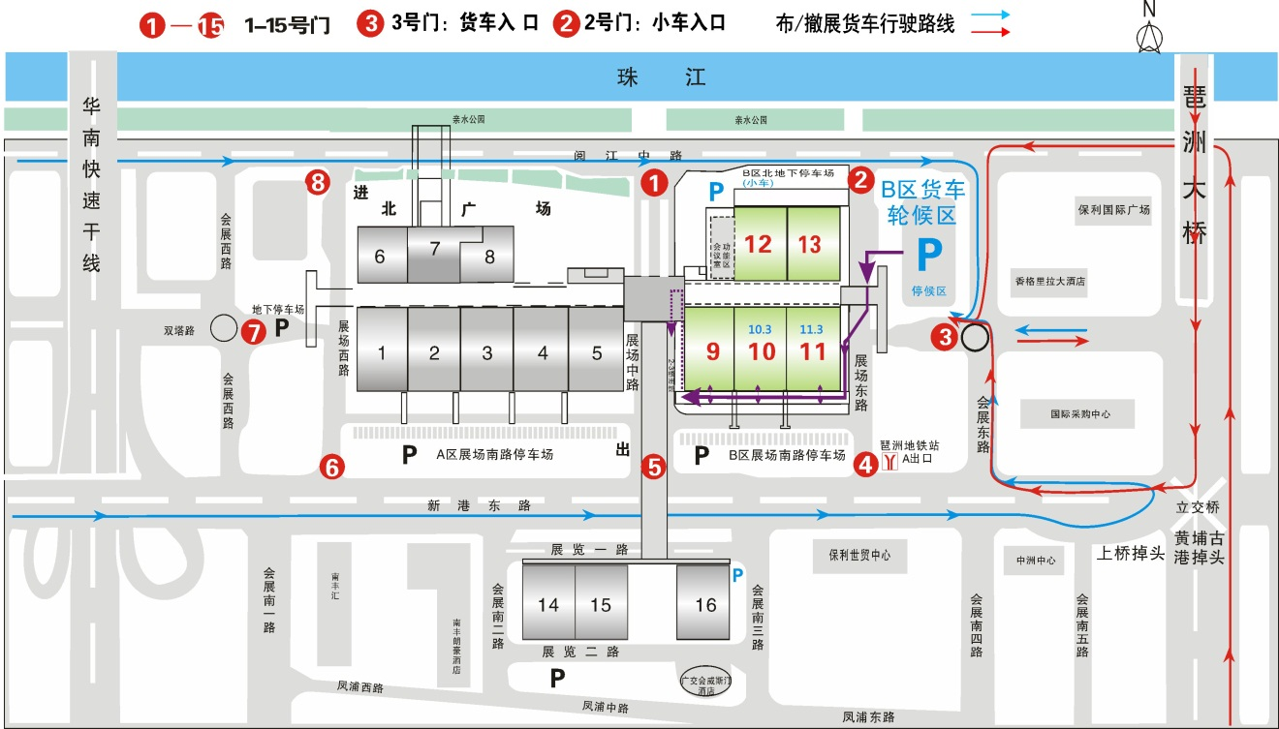

B区：10.3馆、11.3馆筹、撤展线路说明：
3号大门：筹、撤展车辆进入
5号大门：筹、撤展车辆离开
注：（一层展馆货运车辆长度不能超过12米、二、三层展馆货运车辆长度不能超过10米、高度不能高于4米、阔度不能超过2.5米；如有超出以上尺码之参展商车辆到场，请提前与大会指定承运商联系。)
＊1. 凭大会指定货车通行证在指定日期、时间内进入货运车辆侯车区。
＊2. 请按货车通行证指定行车路线、出入口、指定时间进入货运车辆轮候区。
＊3. 货车通行证不适用于一吨以下小车（含一吨）、面包车、客货车、吊机车、铲车或酒店车辆。
＊4. 货车通行证不得转让、复印、涂改、伪造或重复使用。如有发现将予以没收及追究责任。
＊5. 请服从现场交警、展馆工作人员指挥；现场路线或卸装区域如有临时更改，恕不另行通告。

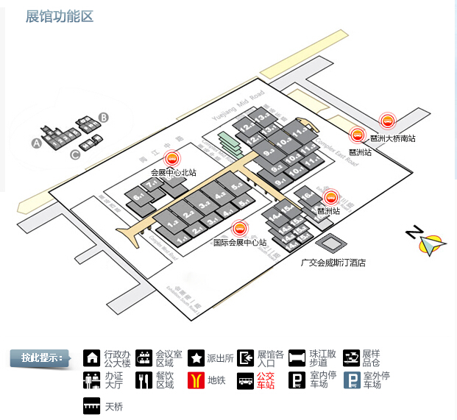

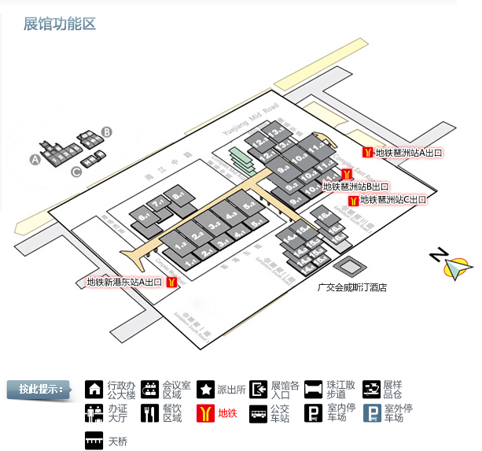

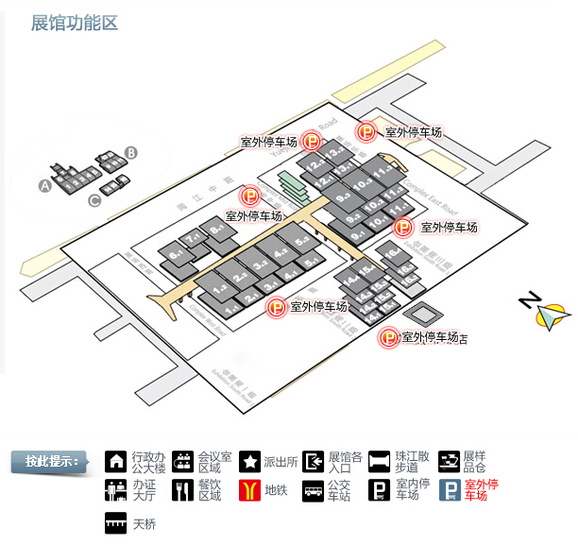

、

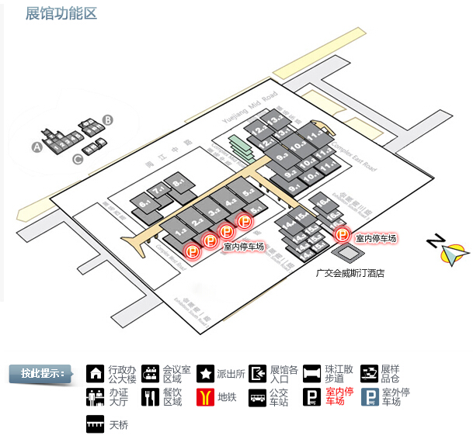

地铁
地铁8号线，琶洲站A,B出口
公交
·琶洲站（琶洲地铁站A出口）：B7快线、229、239、262、304、461A、461、582、763、大学城3线、旅游公交3线、夜66、夜70
·琶洲站（琶洲地铁站C出口）：B7快线、229、239、262、304、461A、461、582、763、大学城3线、旅游公交3线、夜66、夜70
·国际会展中心站：B7快线、229、239、262、304、582、763、大学城3线、旅游公交3线、夜66、夜70
·会展中心北站：B7
·琶洲大桥南站： B7、137、229、262、304、461、564、239、461A、582、763、大学城3线、旅游公交3线、762、夜66、夜70

